家具清单
序号 | 品名 | 规格（mm） | 数量 | 单价（元） | 总价（元） | 图片 | 材质说明
1 | 餐桌 | 1300*800*750 | 70 |  |  | 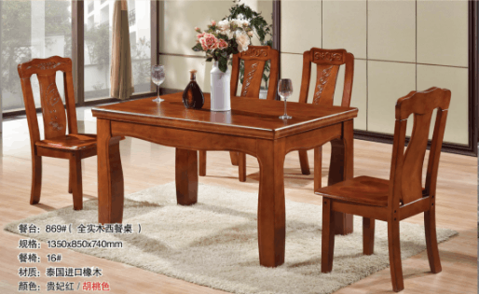 | 1、基材：采用优质橡木，铆榫结构，榫头厚度小于榫眼宽度0.1～0.2mm，榫接合的抗拉强度最大，榫结合用指木胶粉，所有木材经过蒸汽干燥处理，防虫防腐处理，木材含水率≤8%,环保耐用、无异味，结构致密、耐腐、耐久性强木制件外观无贯通裂缝、无虫蛀、无腐朽材、无树脂囊等，须符合GB/T 3324-2017《木家具通用技术条件》标准规定，提供橡木含水率检测报告。  2、油漆：采用木器专用PU聚脂环保漆，引用先进油漆工艺“五底三面”，透明系数高，耐黄变，硬度达到3H级，光亮平整，无颗粒、无鼓泡、无龟裂、无分层，颜色均匀，耐磨性强，漆膜附着力不低于2级，漆膜抗冲击不低于2级，耐干热、光泽好、手感舒适、耐湿热不低于2级，面漆以玻璃粉作为添加剂，增加透明度，具有防腐蚀、耐强酸、耐强碱、防潮绝缘、耐高温等优点，须符合GB18584-2001《室内装饰装修材料 木家具中有害物质限量》标准规定，提供实木油漆样块检测报告。  3、五金配件：采用优质五金配件，全部五金配件经防锈、防腐处理。  4、餐桌带0.5mm厚水晶板，无毒、无害、无异味，易打理。  4、餐桌须符合GB/T 24821-2009《餐桌餐椅》标准规定，餐椅须符合GB/T 3324-2017《木家具通用技术条件》标准规定，提供餐桌、实木椅检测报告。  5、餐桌、餐椅有害物质限量须符合GB 18584-2001《室内装饰装修材料 木家具中有害物质限量》及ZRGF-CP-18《家具中有害物质限量认证实施规则》要求，须提家具有害物质限量认证证书。
2 | 餐椅 | 常规 | 280
总价合计
注：1.报价前送餐桌椅样品一套至甲方指定地点，未送样品及样品不合格的均报价无效。
2.餐桌需配备同等规格的水晶桌垫，价格包含在报价中。
3.该报价包含运输、安装、人工等所有费用。
4.因我单位急需桌椅，需成交后1日内送货，无现货、非本地商家慎重报价。
5.如保修期内出现质量问题，商家需无条件24小时内到本单位进行维修，故本地无维修公司的部门慎重报价。

